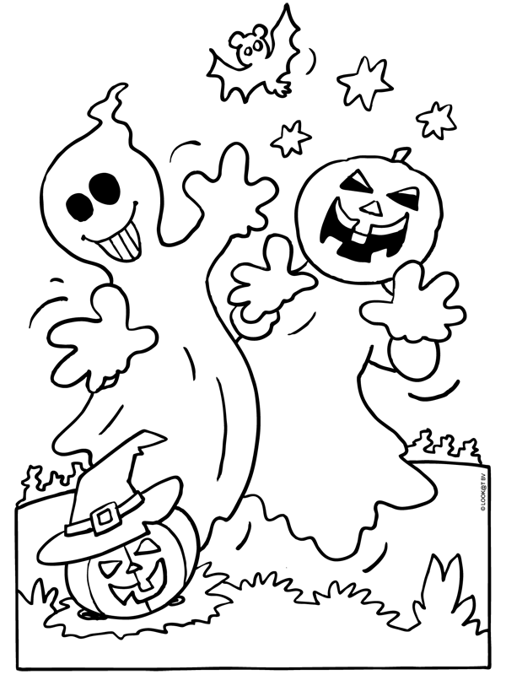
Op zaterdagavond, 17 november 2018 vind de jaarlijkse SPOOKTOCHT plaats, in samenwerking met buurtverenigingen De Dunsborg en Koolhovenheide. Marisca is volop bezig met de voorbereiding en vraagt daarbij om hulp tijdens de tocht , vindt je het leuk om mee te helpen als figurant meld je dan aan.

